Apellidos y nombre: Fecha:
La Revolución Genética: Biotecnología

Actividad inicial
Luis nació hace cuatro años, es el segundo hijo de Pedro y Luisa, y tiene una hermana, Laura, que tiene seis años. Pedro es un varón de 35 años, de ojos marrones, pelo oscuro, 1,70 m de estatura y 68 kilos de peso, y Luisa, mujer de 30 años, también es de ojos marrones y pelo oscuro, con 1,68 m de estatura.
Antes de nacer, a su madre le hicieron una amniocentesis para ver si él, cuando era todavía un embrioncillo, estaba bien. Al poco de nacer le pinchó una enfermera en un pie y le sacaron un poco de sangre para hacerle la prueba de la fenilcetonuria, que dio negativa. Ahora Luis tiene ojos azules y es rubio, y, aunque su padre toca el piano, después de años de estudio, y su madre sabe jugar al ajedrez, él es incapaz de tocar dos notas seguidas ni de entender cómo se mueve el caballo.
Test
a) ¿Es posible que Luis tenga ojos azules si sus padres son de ojos marrones?
□ No, eso es absolutamente imposible □ Dependerá de cómo sean sus abuelos □ Sólo podría tener, como mucho, un ojo azul y el otro marrón □ Si puede, si sus padres llevan oculta la información para el color azul
b) ¿Podrá medir más de 1,70 m cuando crezca?
□ No, no podrá porque sus padres no llegan a esa talla □ Podrá si tiene información genética adecuada
□ Podrá si tiene una buena alimentación de pequeño y hace ejercicio □ Los hijos siempre son más altos que los padres
c) ¿Por qué no sabe tocar el piano ni jugar al ajedrez?
□ Porque los caracteres adquiridos a lo largo de la vida no son hereditarios □ Porque es muy torpe, ya que sus padres le han pasado la información genética necesaria □ Sus padres le han podido pasar la capacidad de aprendizaje, pero nunca el aprendizaje de cosas concretas □ Porque no le interesan en absoluto esas actividades
La fenilcetonuria se produce porque existe un alelo recesivo defectuoso que fabrica una enzima que no funciona, por tanto es una enfermedad genética.
d) ¿Los hijos de Luis heredarán la enfermedad?
□ Sí, si la mujer de Luis también tiene el alelo podrían tener hijos homocigotos para la enfermedad
□ Nunca podrían heredarla porque es un alelo recesivo □ Sólo la heredará el hijo mayor □ No afectará a las hijas
e) Si se detectara el alelo defectuoso en el cigoto, ¿cómo se podría curar la enfermedad?
□ Es una enfermedad incurable □ Se le puede inyectar al individuo la proteína funcional □ Se podría cambiar el gen defectuoso por otro sano □ Se puede cambiar el núcleo del cigoto por otro distinto
La amniocentesis dará información sobre las células de Luis.
f) ¿Qué tipo de información nos puede dar una amniocentesis?
□ El color de los ojos □ Las anomalías cromosómicas □ El color de la piel □ Las enfermedades heredadas
Este verano un exceso de Sol le ha provocado la aparición de unas manchas en la piel.
g) ¿A qué pueden ser debidas esas manchas?
□ A que en verano uno se lava menos □ Son cosas de la arena de la playa □ Son grupos de células que han sufrido alguna mutación por efecto de las radiaciones ultravioletas □ Son células que se han muerto por efecto de los rayos X del Sol
h) ¿Sus hijos nacerán con las manchas?
□ Si, puesto que Luis les pasará su información genética □ No, puesto que las células de la piel mutadas no intervienen en la reproducción sexual □ Sí, puesto que esas células tienen información genética que, aunque modificada, es hereditaria □ No, sólo se heredarían si las células mutantes estuvieran en el tejido germinal que produce espermatozoides
i) Si Luis y su hermana Laura fueran gemelos, ¿podrían ser de sexos distintos?
□ No, porque son mellizos □ No, porque los gemelos sólo se pueden formar a partir de un solo cigoto (óvulo fecundado) □ Si, puede ser si se fecundan y se desarrollan dos óvulos diferentes a la vez □ Todavía no sabemos si eso es posible
La composición química del ADN y el ARN
- Probablemente sepas que el ADN (ácido desoxirribonucleico) es la molécula encargada de llevar la información genética de los seres vivos. Pertenece a un grupo de biomoléculas llamadas ácidos nucleicos.
- Los ácidos nucleicos permiten conservar, reproducir y expresar la información genética que se manifestará en forma de características biológicas del ser vivo.
- Los ácidos nucleicos son polímeros formados por unidades llamadas monómeros que, en este caso, son los nucleótidos.
- Cada nucleótido tiene 3 componentes químicos:
  - Un monosacárido o hidrato de carbono (concretamente, una pentosa de 5 carbonos)
    - En el ARN esa pentosa se llama ribosa
    - En el ADN esa pentosa se llama desoxirribosa (le falta un grupo hidroxilo en el carbono 2’)
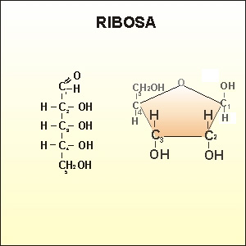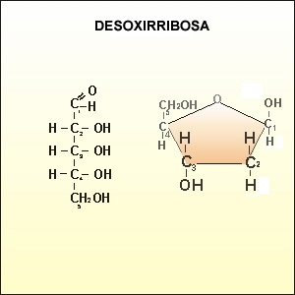
  - Una base nitrogenada
    - Las bases nitrogenadas pueden ser:
      - Púricas si derivan de la purina
        - Adenina (A)
        - Guanina (G)
      - Pirimidínicas si derivan de la pirimidina
        - Citosina (C)
        - Timina (T)
        - Uracilo (U)
  - Ácido ortofosfórico (grupos fosfato)

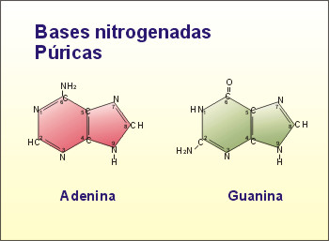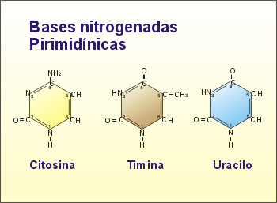
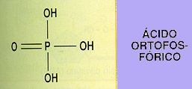
- La base nitrogenada y los grupos fosfato se encuentran unidos a la pentosa. La base nitrogenada se une por el carbono 1’ de la pentosa. El grupo fosfato se une por el carbono 5’.
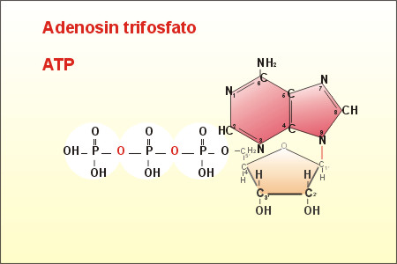
- Los nucleótidos se unen entre sí para formar ácidos nucleicos o polinucleótidos a través de un enlace que se llama enlace nucleotídico.
- El enlace nucleotídico es un enlace del tipo éster fosfórico (fosfodiéster) que une dos nucleótidos a través del C5’ y del C3’ dejando un grupo fosfato en medio.
- En el enlace nucleotídico no participan las bases nitrogenadas.
- La polimerización de los nucleótidos da lugar a una sucesión pentosa-fosfato-pentosa-fosfato con las bases nitrogenadas en el lateral.
- La secuencia de las bases nitrogenadas determina la información genética.
- En todos los polinucleótidos existen dos extremos:
  - 3’ con el grupo –OH libre
  - 5’ con el grupo fosfato (P) libre
- Para la notación de los polinucleótidos siempre se indica el sentido 5’-3’ y la secuencia de bases nitrogenadas.
- Existen dos tipos de ácidos nucleicos:
  - ADN (Ácido desoxirribonucleico)
    - Desoxirribosa
    - Bases nitrogenadas: A, G, C y T. Nunca U.
  - ARN (Ácido ribonucleico)
    - Ribosa
    - Bases nitrogenadas: A, G, C y U. Nunca T.

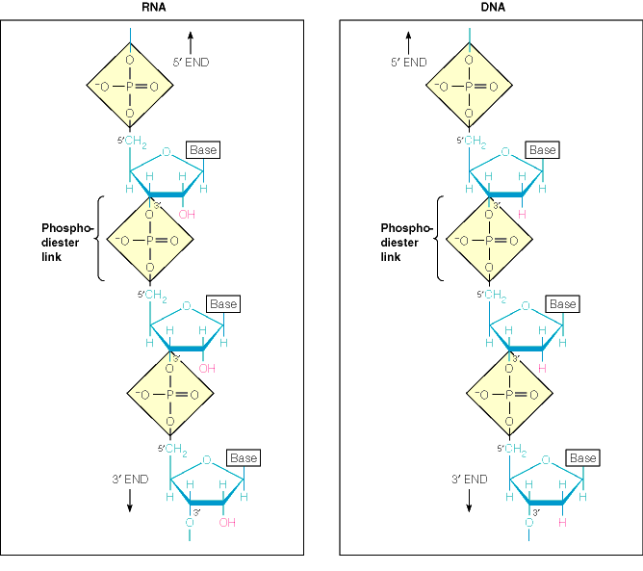
El ADN
- Función: En el ADN está contenida toda la información genética necesaria para el funcionamiento y desarrollo de un ser vivo.
- Localización: en los seres vivos procariotas el ADN se encuentra disperso por el citoplasma pero en los eucariotas se encuentra dentro del núcleo y constituye la cromatina o los cromosomas dependiendo del momento del ciclo en que se encuentre la célula. También hay ADN en las mitocondrias y los cloroplastos.
- La estructura del ADN tiene las siguientes características:
  - Cada molécula está formada por dos largas cadenas de polinucleótidos enrolladas en espiral formando una doble hélice que gira hacia la derecha (dextrógira).
  - La sucesión pentosa-fosfato-pentosa-fosfato forma el esqueleto externo de la doble hélice de características hidrófilas (que se puede disolver en agua).
  - En el interior de la doble hélice se localizan las bases nitrogenadas con características hidrófobas (que no se pueden disolver en agua)
  - Las dos cadenas son antiparalelas, es decir, discurren paralelas pero van en sentidos opuestos 5’ → 3’ una de ellas y 3’ → 5’ la otra.
  - Las dos cadenas se mantienen unidas mediante enlaces de hidrógeno que se establecen entre las bases nitrogenadas de una y otra cadena.
  - Las dos cadenas son complementarias porque la A siempre se empareja con la T y la G con la C (A=T; G=C). La secuencia de bases de una cadena determina y secuencia de la otra.

El ARN
- Función: El ARN participa en la expresión de la información contenida en el ADN a través de la síntesis de proteínas que son las que dan las características de los seres vivos y las que regulan los procesos vitales.
- Localización: En las células procariotas se encuentra en el citoplasma y en las eucariotas se encuentra tanto en el núcleo como en el citoplasma; también hay en las mitocondrias y los cloroplastos.
- La estructura del ARN consiste en una sola cadena de polinucleótido que no se empareja con otra. Ahora bien, pueden presentarse regiones de apareamiento intracatenario (dentro de la misma cadena).
- Hay tres tipos de ARN y todos participan en la expresión de la información genética. Estos son:
  - ARN mensajero (ARNm): Copia la información del ADN del núcleo y la transporta hasta el citoplasma.
  - ARN ribosómico (ARNr): Se asocia con proteínas para formar los ribosomas: las máquinas que sintetizan las proteínas.
  - ARN de transferencia (ARNt): Se une a los aminoácidos y los transporta hasta el ribosoma para ir formando la cadena de proteína.
Actividad 1. Completa la siguiente tabla indicando las diferencias entre ambos tipos de ácidos nucleicos
 |  | ADN | ARN
Composición química | Glúcido
Composición química | Bases nitrogenadas
Composición química | Grupo fosfato
Estructura
Función

Actividad 2. Los resultados del análisis de bases nitrogenadas de un ácido nucleico han sido los siguientes: A (50%), G (25%) y C (15%).
- ¿De qué tipo de ácido nucleico se trata y por qué?
__________________________________________________________________________________________________________________________________________________________________________
- ¿Cuál será la cuarta base nitrogenada que falta y en qué proporción se encontrará?
_____________________________________________________________________________________
- ¿Qué glúcido formará parte de los nucleótidos de ese ácido nucleico?
_____________________________________________________________________________________
Actividad 3. En una investigación sobre el ADN de una especie animal se ha encontrado que del total de bases nitrogenadas un 30% corresponde a adenina. ¿Calcula los porcentajes de las otras bases?
__________________________________________________________________________________________________________________________________________________________________________
La replicación del ADN
- El ADN tiene la capacidad de replicarse o duplicarse, es decir, realizar copias idénticas de sí mismo.
- La replicación del ADN sucede antes de que tenga lugar la división de la célula de forma que la cantidad de ADN se duplica para que cada célula hija reciba exactamente la misma información genética que la célula madre.
- En el proceso de replicación podemos distinguir varias etapas:
  - La replicación comienza con la rotura de los enlaces de hidrógeno que unen las bases nitrogenadas complementarias de ambas cadenas. Así, las dos cadenas comienzan a desenrollarse.
  - Cada cadena actuará de molde para la síntesis de una nueva cadena complementaria. Se dice que la replicación del ADN es del tipo semiconservativo ya que cada nueva doble hélice conserva la cadena original que sirvió de molde y una cadena de nueva síntesis. Los nucleótidos van siendo añadidos de uno en uno siguiendo la secuencia de bases del molde gracias a la acción de enzimas específicas (ADN polimerasas). La base nitrogenada de cada nuevo nucleótido establece los enlaces de hidrógeno correspondientes con la base del molde.
  - Conforme se van formando las nuevas cadenas se va produciendo su enrollado. El resultado son dos moléculas de ADN iguales entre sí y a la molécula original.
- Aunque el mecanismo de copia es muy eficaz durante la replicación se pueden producir errores de lectura y colocación de bases. En la célula existen enzimas de reparación que detectan los nucleótidos incorrectos, los retiran y los reemplazan por los correctos.
- Aún así, a veces, y de manera aleatoria, no se reparan esos errores y permanecen como un cambio en el ADN. Esto constituye una mutación.
- Las dos dobles hélices sintetizadas constituyen cada una de las cromátidas que formarán un cromosoma.
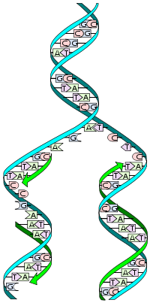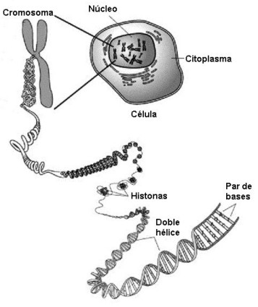

Actividad 4. Indica la secuencia complementaria del siguiente fragmento de ADN.
… AATGCCTGACGATTACC…
____________________________
El concepto de gen
- Un gen es un fragmento de ADN que contiene la información genética para sintetizar una proteína. La proteína según su función es la que determina el carácter o característica que aparecerá en el individuo. Realmente, ese fragmento estará definido por una secuencia de bases nitrogenadas.
- Se denomina genoma al conjunto completo de genes de un organismo.
La expresión de la información genética
- Las proteínas son grandes moléculas que resultan de la combinación de monómeros llamados aminoácidos (aa).
- Existen 20 aa distintos y cada proteína varía en la composición de aa que tenga y en el orden de los mismos.
- Los ácidos nucleicos y las proteínas están basados en lenguajes diferentes, En el ADN el lenguaje está escrito con 4 letras (A, T, G y C). En las proteínas el lenguaje utiliza 20 letras (los 20 aa distintos)
- La información contenida en el ADN está organizada en tripletes. Cada triplete constituye una de las posibles combinaciones de tres nucleótidos.
- Un gen no dirige la síntesis de una proteína directamente. Para que esto suceda la información genética del ADN tiene que ser descodificada. La molécula intermediaria en este proceso es el ARN.
- La descodificación de la información de ADN tiene lugar en dos etapas: Transcripción y traducción.
  - Transcripción: Consiste en copiar la información genética del ADN a una molécula de ARNm.
    - En los eucariotas, la transcripción tiene lugar en el núcleo. La doble hélice de ADN se abre y una de las dos cadenas actuará de molde para que se sintetice una molécula de ARNm siguiendo la complementariedad de las bases nitrogenadas.
    - En este proceso, la base complementaria de la A es el U, en lugar de la T.
    - A continuación, el ARNm sale del núcleo y se dirige a los ribosomas del citoplasma.
  - Traducción: Consiste en pasar del lenguaje de los ácidos nucleicos al lenguaje de las proteínas.
    - El ARNm traslada la información desde el núcleo hasta el citoplasma donde los ribosomas leen la información en forma de tripletes. Cada uno de estos tripletes en el ARNm se llama codón. Cada codón especifica un aa concreto siguiendo un determinado código (una especie de diccionario codón-aa).
    - De esta manera, la secuencia de bases del ARNm establece el orden en el que se van añadiendo los aa en la cadena que formará la proteína.
    - El ARNt es la molécula que transporta los aa hasta el ribosoma y los sitúa en posición para ir formando la cadena.
    - El ARNt lleva un triplete de nucleótidos llamado anticodón, complementario a un codón determinado del ARNm, y el correspondiente aa.
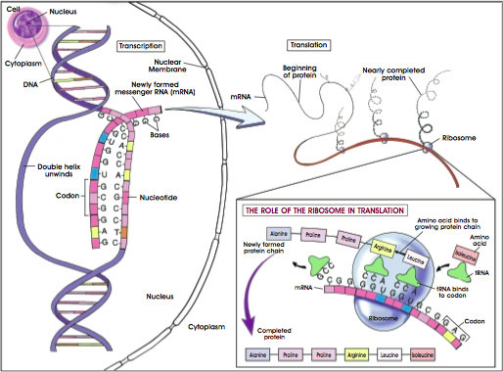
- La correspondencia entre los codones del ARNm y los aa que forman las proteínas recibe el nombre de código genético. Las características del mismo son las siguientes:
  - El código genético es universal. Es el mismo para todos los seres vivos (desde bacterias hasta seres humanos).
  - Existen 64 codones posibles (4³=64)
  - Como hay más codones que aa varios codones codifican para un mismo aa. Por ejemplo, UUA y UUG codifican para el aa leucina.
  - Algunos codones no codifican para ningún aa y sirven como señal de terminación de la traducción. Estos son: UAA, UAG y UGA.
  - El codón AUG actúa como señal de inicio de la traducción y, además, codifica para el aminoácido metionina.
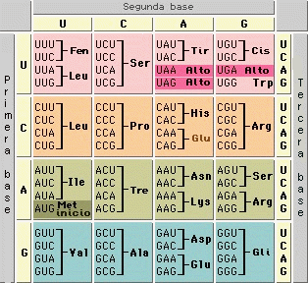
Actividad 5. Dada la siguiente secuencia de ADN de un gen:TACAGCATGAACCCCTCCTTCCGAATT
Escribe la secuencia complementaria de ARNm separada en codones
____________________________________________________________________________
Actividad 6. Teniendo en cuenta el código genético escribe la secuencia de aminoácidos que corresponde al ARNm anterior.
_____________________________________________________________________________________
Actividad 7. Consulta el código genético y escribe una secuencia posible de ADN que codifique la síntesis de la siguiente proteína: Ser - Ala - Gli - Lys - Ile - Val - Pro – Ser

_________________________________________________________________________________________________________________________________________________________________________________________________________________________________________________________________________________________________________________________________________________________________________________________________________________________________________

Actividad 8. Indica si las siguientes afirmaciones son verdaderas o falsas.
- Varios tripletes distintos pueden codificar el mismo aa……………………..
- Un mismo triplete puede codificar diferentes aa…………………………….
- La secuencia de ARNt determina la secuencia de aa de la proteína…………
- Cada trío de aa forma un triplete o codón……………………………………

Actividad 9. Dado el siguiente fragmento de ADN ¿qué ocurriría si se produjera una mutación en la que se cambiase la tercera base del cuarto triplete por C?

… AAGAGTTAGGGACTATCACCC…
____________________________________________________________________________________________________________________________________________________________________________________________________________________________________________________________________________________________________________________________________________________

Biotecnología e Ingeniería genética
Actividad previa
Supón que queremos obtener grandes cantidades de una proteína que en la naturaleza es fabricada por una araña para construir su tela; esta proteína origina filamentos de enorme resistencia que son muy aptos para uso médico para suturar heridas y cortes, sobre todo en estos tiempos en que, debido al mal de las vacas locas, han dejado de utilizarse los hilos obtenidos de intestino de vaca. El problema es que obtenerla directamente de las arañas es muy costoso y, además, no la producen en cantidad suficiente para que su obtención resulte rentable, por lo que se impone recurrir a la ingeniería genética para su obtención.
Lo que vamos a hacer es clonar el gen que codifica la proteína de la tela de araña introduciéndolo en una bacteria que se dividirá muchas veces, y luego fabricará la proteína en grandes cantidades. Las etapas de este proceso serían:
- Extraer el gen que interesa
Para ello obtendremos células de las glándulas de la seda de alguna araña y extraeremos y purificaremos el ARNm.
Actividad 10. Contesta a las siguientes preguntas:
  - ¿Por qué se extrae ARNm y no ADN?
□ porque en los ARNm de las células de la glándula de seda se encontrará mayoritariamente el que corresponde al gen de la proteína de seda
□ porque el ARNm es el portador de la información genética
□ porque no se puede extraer todo el ADN de un ser vivo
  - ¿En qué parte de la célula se encontrará el ARNm de la proteína de la seda?
□ en el citoplasma
□ en el nucleoplasma
□ en los cromosomas
  - ¿De qué está hecho el ARNm?
□ de proteínas
□ de lípidos
□ de ácidos nucleicos
A continuación, partiendo de la mezcla de ARNm obtenida se prepara lo que se llama el ADN complementario o ADNc, que es una copia en ADN utilizando como molde el ARN. Aunque parezca mentira, se puede llevar a cabo esto usando una enzima llamada transcriptasa inversa (obtenida de retrovirus) que como su nombre indica transcribe en sentido contrario (de ARN a ADN).
2. Introducir el ADNc en vectores
Los vectores son pequeñas moléculas de ADN que pueden transferirse fácilmente a bacterias y que una vez dentro de ellas se pueden replicar y expresar como si fueran propios de la bacteria. Se utilizan como vectores el ADN de bacteriófagos (virus que atacan a bacterias) o los plásmidos, que son pequeñas moléculas circulares de ADN autónomas e independientes del cromosoma bacteriano. Los vectores se pueden cortar y reunir junto con el ADNc para formar una molécula de ADN recombinante.
Actividad 11. Contesta a esta pregunta:
- ¿Qué significa ADN recombinante?
□ que puede dividirse espontáneamente y volverse a unir de forma distinta
□ que está formado por la unión de ADN de distintos orígenes
□ que está formado por la unión de ADN y ARN
3. Clonar el gen
El ADN formado por la unión del vector y el ADNc puede ser introducido en las bacterias siguiendo distintas técnicas. Una vez introducido, se deja que la bacteria se divida muchas veces, obteniéndose millones de células que llevan el gen (en forma de ADNc) que nos interesa. Las bacterias van a utilizar el gen de la proteína de araña como si fuera un gen suyo, de manera que van a fabricar la proteína de araña como si fuera una proteína suya.
Actividad 12. Contesta a esta pregunta:
- ¿Qué significa clonar el gen?
□ cortarlo de su lugar original
□ copiarlo muchas veces
□ introducirlo en otro ser vivo

4. Detectar la bacteria que produce la proteína de la seda

De todas las bacterias a las que se les ha introducido el ADNc sólo algunas habrán recibido el que proviene de la copia del ARNm que dirige la síntesis de la proteína de la seda. Por tanto, hay que detectar la bacteria que expresa tal proteína. Esto se puede hacer utilizando anticuerpos específicos que reconozcan la proteína en cuestión. Una vez detectada la colonia de bacterias que fabrica la proteína se puede preparar un cultivo puro de solo esa bacteria.

5. Extraer y purificar la proteína
El último paso es extraer del medio en el que han crecido las bacterias la proteína. El resultado final será un concentrado puro de proteína, a partir de la cual se fabricará el hilo de sutura de una forma bastante económica.
Actividad 13. Contesta a la siguiente pregunta:
- El concepto de especie ¿influye a la hora de mezclar genes de especies diferentes?
□ sí influye porque no pueden mezclarse
□ sí influye porque se produce un rechazo por parte del sistema inmunitario
□ No influye, ya que la composición química y los procesos bioquímicos son universales, esto es, comunes a todos los seres vivos.

La biotecnología
La BIOTECNOLOGÍA consiste en la utilización de animales, plantas, seres vivos sencillos (bacterias y levaduras), y células eucariotas en cultivo, para aprovechar su metabolismo y capacidad de biosíntesis y fabricar sustancias específicas aprovechables por el hombre.
La biotecnología no es nueva. Desde hace miles de años la humanidad ha domesticado animales a mejorado variedades de plantas y ha aprovechado la fermentación microbiana para producir pan, vino, cerveza, quesos y yogures. Ahora bien, hay que distinguir esta biotecnología antigua de la moderna. Actualmente, la biotecnología emplea técnicas avanzadas de manipulación de ADN.
Las técnicas que utiliza la moderna biotecnología son estas:
- Tecnología de ADN recombinante, que permite aislar cualquier región del ADN, crear un número elevado de copias y averiguar la secuencia de bases nitrogenadas.
- Técnicas de ingeniería genética, que permiten la transferencia de genes de unos organismos a otros y crear organismos modificados genéticamente (OMG) o transgénicos.
- Técnicas de clonación celular, que permiten la reparación de tejidos y órganos adultos dañados o defectuosos.
- Técnicas de cultivo de células y tejidos que permiten mantener y hacer crecer in vitro células y tejidos.
Las principales aplicaciones de la biotecnología son:
1. Obtención de proteínas de interés médico y económico
* antibióticos
* enzimas
* hormonas: insulina, hormona del crecimiento, eritropoyetina
* vacunas
* proteínas sanguíneas: seroalbúmina, factores de coagulación
* interferón
2. Mejora genética de animales y vegetales para obtener una mayor producción y mejor calidad nutricional.
3. Obtención de plantas clónicas para cultivos
4. Obtención de "bioinsecticidas", animales y plantas capaces de destruir a otros seres vivos que se alimentan de los cultivos.

5. Obtención de animales y vegetales transgénicos
Animales | Plantas
Obtención de órganos animales (cerdos) con genes humanos para no ser rechazados en transplantes | Resistentes a insectos: maíz y algodón con un gen que produce una toxina para orugas y escarabajos
Animales con carnes y huevos con menos colesterol y grasas | Resistentes a herbicidas: soja, algodón, maíz, resisten a altas concentraciones de herbicidas que se echan en los campos para erradicar malas hierbas
Producción de sustancias útiles en la leche de vacas transgénicas | Resistentes a condiciones ambientales: frío, sequía, alta salinidad, etc.

6. Biodegradación de residuos (Biorremediación)
Clonación de genes bacterianos productores de enzimas que degradan sustancias tóxicas o contaminantes (plaguicidas, hidrocarburos, metales pesados) para el tratamiento de aguas residuales, transformación de deshechos domésticos, degradación de residuos peligrosos y fabricación de compuestos biodegradables, regeneración de suelos y aguas contaminadas,…
7. Secuenciación de ADN
Secuenciar ADN es analizar la composición de bases nitrogenadas en su orden de un fragmento de ADN para saber qué genes tiene y qué producen esos genes; esto es lo que se está haciendo en el Proyecto Genoma Humano
8. Terapia génica
Consisten en manipular genéticamente células enfermas para que ellas mismas puedan producir las proteínas cuya falta o mal funcionamiento provoca la enfermedad: con la ayuda de un vector adecuado se introduce el gen correcto y se integra en el ADN de la célula enferma.
Una de las principales vías de investigación actuales es la de marcar genéticamente a las células tumorales de un cáncer para que el organismo las reconozca como extrañas y pueda luchar contra ellas.
9. Producción de energía
Actualmente es posible obtener gas metano a partir de la fermentación de residuos orgánicos, lodos o aguas residuales. También se puede conseguir alcohol de la fermentación de azúcares y utilizarlo como bioetanol para los motores. Se puede extraer aceites de distintos cultivos vegetales y producir biodiesel.
Tecnología del ADN recombinante
La tecnología del ADN recombinante consisten en un conjunto de técnicas que permiten manipular el ADN, es decir, cortar, aislar, pegar, reproducir y secuenciar fragmentos específicos del ADN de cualquier organismo.
Las técnicas pasan, generalmente, por la inserción de un fragmento de interés, que procede de un organismo donante, en otra molécula de ADN llamada vector. El vector con el ADN insertado se usa ahora para transferir el fragmento de ADN de interés a otro organismo. Este ADN se puede insertar en el genoma del organismo donante o permanecer en el vector replicándose autónomamente.
El ADN recombinante es cualquier molécula de ADN artificial formada por la unión de segmentos de ADN de origen diferente.
Algunas de las técnicas de la tecnología del ADN recombinante se describen a continuación.
- Enzimas celulares
Para realizar la manipulación de genes son necesarias varias herramientas que son enzimas, proteínas que tienen actividad catalítica y llevan a cabo determinadas reacciones químicas.
Hay dos enzimas fundamentales para manipular ADN:
    - Enzimas de restricción o endonucleasas de restricción: Son enzimas que proceden de bacterias y que cortan al ADN en puntos concretos. Los puntos de corte son reconocidos porque presentan secuencias palindrómicas, es decir, secuencias que se leen igual en ambos sentidos. Un palíndromo es una palabra o frase que se lee igual de derecha a izquierda que de izquierda a derecha. Por ejemplo: anilina; dábale arroz a la zorra el abad. En las secuencias de bases nitrogenadas la sucesión de las mismas es igual en el sentido 5’ → 3’ en una secuencia y en su complementaria. Por ejemplo, la diana de EcoRI:
          - 5’ - GAATTC - 3’
          - 3’ - CTTAAG - 5’
    - Ligasas: son enzimas que unen distintos fragmentos de ADN pegando sus extremos.
Así pues lo que se hace es cortar con la misma enzima de restricción el ADN donante y el ADN del vector. De este modo se generan extremos cohesivos que pueden pegarse siguiendo la complementariedad de bases. A continuación se mezclan los fragmentos de ADN para formar la molécula de ADN recombinante y las ligasas pegan los extremos para unir los fragmentos permanentemente.
Actividad 14. Busca en INTERNET algunas dianas o puntos de corte de enzimas de restricción, apunta su nombre y dibuja los extremos resultantes del corte.
1.
2.
3.
4.
- Análisis de fragmentos de ADN
Una vez que una enzima de restricción ha cortado un trozo de ADN los fragmentos de distinto tamaño se pueden separar y analizar mediante una técnica llamada electroforesis en gel de agarosa. La técnica separa en función del tamaño del fragmento y de su carga. La agarosa es un polisacárido extraído de algas rojas que se puede disolver en agua y al enfriarse forma un gel que se comporta como una gelatina.
El procedimiento consistiría en lo siguiente:
- Se prepara una lámina delgada de agarosa gelificada entre los dos cristales de un molde. En uno de los extremos se forman unos pocillos para cargar la muestra.
- La lámina de gel entre los cristales se pone en una cubeta de electroforesis que contiene una disolución de agua y sales y que posee electrodos en cada extremo.
- En cada pocillo se carga con una micropipeta una muestra diferente con la mezcla de los fragmentos de ADN.
- Se aplica corriente eléctrica y como el ADN está cargado negativamente los fragmentos de ADN avanzan hacia el cátodo, situado en el extremo opuesto.
- Los fragmentos más pequeños de ADN avanzarán más deprisa porque entre los poros del gel los grandes se quedan retrasados. Así los fragmentos quedarán ordenados según su longitud.
- Después de un tiempo se interrumpe la corriente, se saca la lámina de gel y se tiñe con bromuro de etidio, que se une al ADN. Al iluminar el gel teñido con luz UV como el bromuro de etidio emite florescencia se visualizarán unas bandas que corresponden con los fragmentos de ADN de igual longitud.
- Estas bandas pueden cortarse del gel y extraer los fragmentos de ADN del tamaño buscado.
Esta técnica permite obtener un patrón de bandas característico denominado huella genética. La huella genética permite averiguar la identidad de un individuo comparándola con otras muestras.
Actividad 15. En la siguiente fotografía se pueden observar huellas genéticas de algunas personas implicadas en un crimen. La huella genética de la víctima es V y se ha obtenido extrayendo ADN de sangre de la víctima. En el lugar del crimen se han encontrado restos de sangre que no corresponden a la víctima (D). Se dispone, además, de muestras de ADN de tres sospechosos que han proporcionado las huelas genéticas A, B y C. Trata de identificar al asesino.
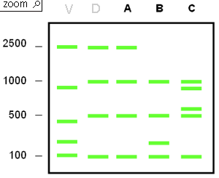
□ El asesino es A
□ El asesino es B ó C
□ El individuo A se encontraba con la víctima cuando murió
□ ninguno de los individuos es el asesino
- Hibridación de ADN con sondas: búsqueda específica de un gen
La hibridación del ADN es el proceso por el cual dos hebras de ADN de cadena sencilla con una secuencia complementaria de bases nitrogenadas se unen para originar una cadena doble de ADN.
La hibridación permite detectar la presencia de un gen en una mezcla compleja de fragmentos de ADN. Para ello se hace un ensayo de hibridación con sondas. Una sonda es un fragmento de ADN de cadena sencilla marcado con radioactividad o fluorescencia y cuya secuencia de bases nitrogenadas es complementaria a la secuencia del gen que se busca. Al mezclar la sonda con los fragmentos de ADN separados por electroforesis la banda del gel donde se encuentren los fragmentos que llevan el gen aparecerá marcada con radioactividad o fluorescencia.
Actividad 16. Diseña una sonda de ADN de cadena sencilla de 10 nucleótidos de longitud que sirva para detectar un gen que tenga esta secuencia de bases nitrogenadas:
tggccccggc actatagccg ggcctaactc gtaggcttgg tacgcgggca …
____________________________________________________________________________
- Clonación de ADN
La clonación de ADN consiste en la obtención de miles de millones de copias idénticas de un fragmento de ADN.
Para clonar un fragmento de ADN éste debe ser introducido en una molécula de ADN transportadora llamada vector. Este vector será capaz de entrar en una bacteria y autorreplicarse utilizando a la bacteria como fábrica para producir las copias. Los vectores derivan de plásmidos o de bacteriófagos, cuyos ADN han sido modificados para que puedan aceptar el inserto de ADN que se quiere clonar.
El procedimiento de clonación sería el siguiente:
- El vector y el ADN que se quiere clonar se cortan con la misma enzima de restricción. A continuación se mezclan y se reúnen en una molécula de ADN recombinante por acción de la ligasa.
- Este ADN recombinante se incuba con un cultivo de bacterias con CaCl₂ de forma que se induce la formación de poros en la membrana plasmática de las bacterias y el ADN recombinante entra en su citoplasma. Este proceso se llama transformación.
- Como el vector lleva un gen que confiere resistencia a un antibiótico las bacterias transformadas son seleccionadas incubándolas en un medio de cultivo con el antibiótico. Sólo las bacterias con el ADN recombinante vivirán.
- Cada colonia resistente se aísla y se mantiene en condiciones de crecimiento para que se dividan. Del mismo modo, los vectores con el inserto de ADN se replicarán produciendo las copias en el interior de las bacterias.
- Este vector recombinante puede aislarse y purificarse rompiendo luego las bacterias.
Actividad 17. Realiza un esquema del proceso de clonación de un fragmento de ADN cortado con EcoRI en un plásmido que confiere resistencia a la ampicilina (un antibiótico).

Hoy en día existe una técnica química para clonar genes que es la PCR (Polymerase Chain Reaction), en la que a partir de un fragmento de ADN cualquiera, se obtienen muchas copias por la acción de la enzima ADN polimerasa, responsable de la replicación del ADN.
Técnicas de Ingeniería genética
La INGENIERÍA GENÉTICA es una parte de la biotecnología que se basa en la manipulación de genes para obtener sustancias específicas aprovechables por el hombre. Se trata de aislar el gen que produce la sustancia, e introducirlo en otro ser vivo que sea más sencillo -y barato- de manipular; lo que se consigue es modificar las características hereditarias de un organismo de una forma dirigida por el hombre, alterando su material genético.
Mediante ingeniería genética se obtienen organismos genéticamente modificados (OGM) o transgénicos. Se trata de organismos (bacterias, hongos, animales o plantas) que contienen un gen procedente de otro organismo, que se llama transgén.
Los transgenes se transfieren de un organismo a otro utilizando vectores de expresión que consiguen que el transgén se exprese y elabore la misma proteína en el organismo transgénico que en el organismo donante.
- Microorganismos modificados genéticamente.
Los microorganismos transgénicos se usan como pequeñas factorías vivientes para fabricar sustancias como enzimas (por ejemplo, las enzimas de los detergentes en polvo), antibióticos y proteínas humanas para usar como terapéuticos (por ejemplo, insulina, hormona del crecimiento o el factor de coagulación de la sangre).
La insulina es la hormona que se produce en el páncreas y controla la concentración de azúcar en la sangre. Los diabéticos no producen la suficiente y por eso tienen que inyectarse insulina. En la actualidad es producida por ingeniería genética. Se aísla el gen de la insulina humana y se inserta en un vector de expresión (un plásmido, por ejemplo), con la ayuda de enzimas de restricción y ligasas. Después, se transforman bacterias con esa construcción recombinante y las bacterias transgénicas se cultivan en un tanque de fermentación, del que se extrae la insulina.
Los microorganismos transgénicos se están usando actualmente para limpiar el medio ambiente (biorremediación) porque llevan genes que pueden degradar hidrocarburos, eliminar metales pesados, degradar plásticos,…
Actividad 18. Selecciona las enzimas de restricción adecuadas para aislar el gen de la hormona de crecimiento para insertarlo en el plásmido cuya secuencia se proporciona. La enzima adecuada debe cumplir estas condiciones:
- Que se consiga un fragmento de ADN que contenga entero el gen.
- Que rompa el plásmido y se pueda obtener un fragmento que contenga el lugar de inicio de la replicación y al menos un gen de resistencia a antibióticos.

______________________________________________________________________________________________________________________________________________________________________________________________________________________________________________________________________________________________________________________________________________________________________________________________________________________________________________________________________________________________________________________________
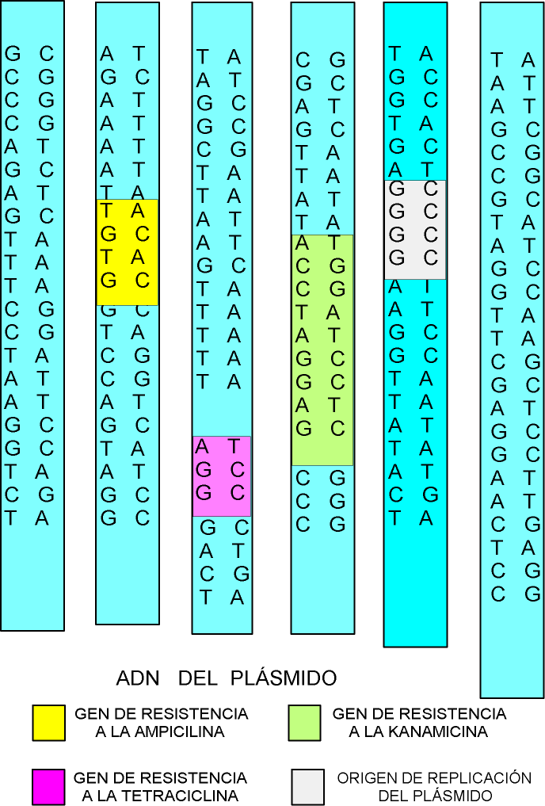
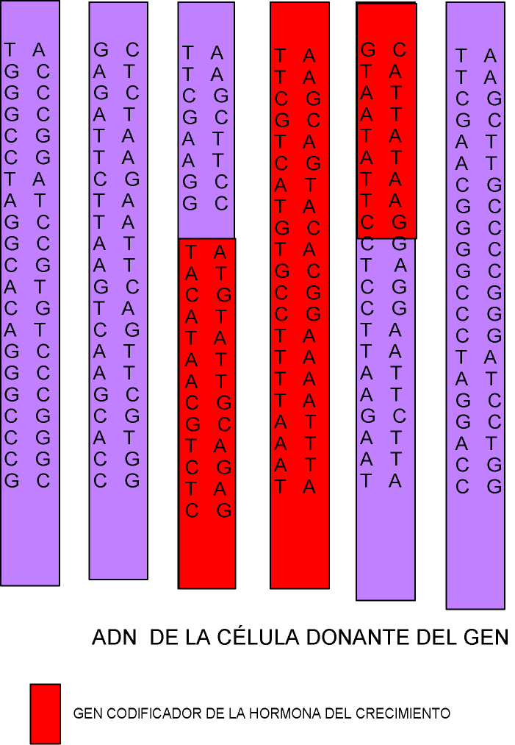
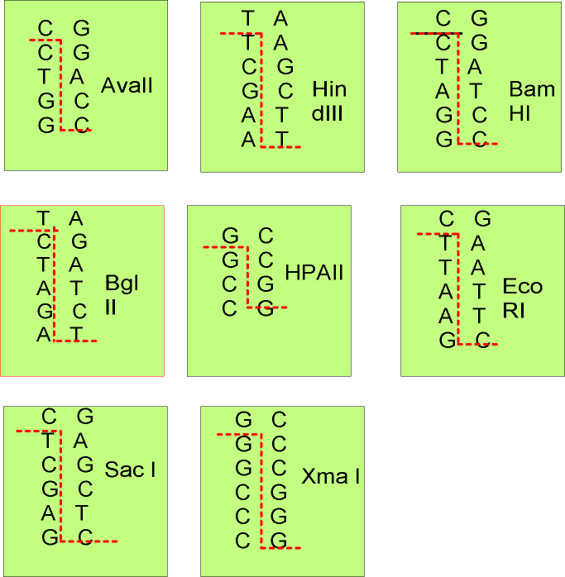
- Animales transgénicos
Los animales transgénicos llevan en sus células algún gen procedente de otro organismo. El transgén que ha sido obtenido por tecnología de ADN recombinante se inserta en el ADN del animal hospedador. Lo que pasa es que se usa como célula para hacer la inserción un óvulo fecundado al que se le microinyecta la mezcla del ADN recombinante que lleva el transgén o bien células madre embrionarias del blastocisto. Posteriormente, se implanta el óvulo en una madre adoptiva y se deja que se desarrolle el embrión o si se han utilizado células madre embrionarias se les extrae el núcleo y se transfiere a algún óvulo sin núcleo que, posteriormente, se implanta en el útero.
Las aplicaciones de los animales transgénicos son variadas:
- Aumentar la resistencia a enfermedades y mejorar la producción animal (vacas de crecimiento rápido, ovejas con lana de mejor calidad, cerdos con carne más magra,…).
- Diseñar animales knockout en los que se sustituye un gen funcional por otro mutante no funcional con el fin de examinar los efectos sobre ese animal.
- Fabricar órganos para xenotrasplantes. Los programas de investigación tratan de obtener cerdos transgénicos con características antigénicas modificadas para que los órganos no sean rechazados en el ser humano.
- Granjas farmacéuticas. Se pueden crear animales transgénicos que produzcan fármacos para medicina. Por ejemplo, se puede insertar un transgén que codifique una proteína específica humana en el ADN de una oveja, cabra o vaca de manera que el producto se secrete en la leche de donde se podría extraer y purificar.
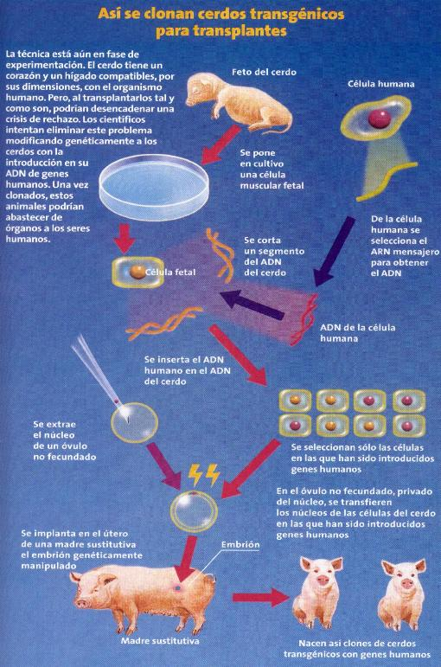
- Plantas transgénicas
Las plantas transgénicas llevan en su ADN genes de otros organismos o plantas obteniéndose así nuevas y útiles variedades de plantas.
Para introducir genes en el genoma de una planta se usa el llamado plásmido Ti. Este es un plásmido natural presente en la bacteria Agrobacterium tumefaciens que es capaz de provocar unos tumores en las plantas. Lo curioso es que el plásmido es capaz de dirigir la inserción de un fragmento de ADN en el genoma de la planta infectada. Para obtener plantas transgénicas se corta el plásmido Ti y el ADN de la especie donante con la misma enzima de restricción. A continuación se forma la molécula de ADN recombinante con la ligasa y se introduce en la bacteria Agrobacterium. Con las bacterias transformadas se infectan células vegetales en cultivo. Las bacterias transfieren el transgén junto con algún gen de resistencia a las células vegetales de modo que el transgén se inserta en algún cromosoma de las células. Ahora se deben seleccionar las células que hayan integrado el transgén junto con el gen de resistencia y a partir de cada célula transformada se puede desarrollar una planta transgénica que manifestará el nuevo carácter.

Las aplicaciones de las plantas transgénicas son variadas:
- Resistencia frente a herbicidas o plagas gracias a transgenes que codifican sustancias tóxicas para los insectos.
- Resistencia a las heladas, las sequías o la salinidad del suelo. Por ejemplo, hay fresas transgénicas con un gen de un pez ártico que produce una proteína anticongelante.
- Retraso de la maduración para que los frutos duren más tiempo turgentes.
- Mejora del valor nutritivo de las plantas. Por ejemplo, se ha producido arroz amarillo con provitamina A que en el cuerpo humano se convierte en vitamina A.
- Producción de sustancias de interés farmacológico. También las plantas pueden modificarse para que produzcan fármacos o incluso proteínas víricas para ser usadas como vacunas.
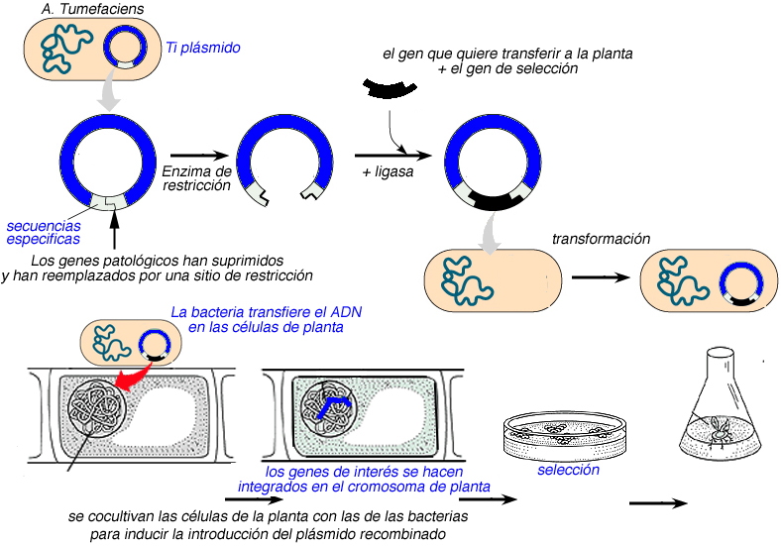
- Terapia génica
La terapia génica es la curación o prevención de enfermedades producidas por un solo gen defectuoso introduciendo en el paciente un gen terapéutico o funcional. La inserción del gen funcional pretende reemplazar el gen defectuoso y reparar la anomalía génica.
Existen dos tipos de terapia génica:
- Terapia génica somática. En ella se trata de corregir la enfermedad tratando algunas células del cuerpo de la persona enferma para que la existencia de unas cuantas células transgénicas puedan mitigar los síntomas de la enfermedad. Para introducir el gen terapéutico se utilizan vectores víricos que se transfieren de distintas maneras:
  - Transferencia ex vivo. Se extraen algunas células del tejido afectado, se cultivan y se exponen al virus portador del gen. El virus infecta a las células y el transgén se inserta en el ADN de las células. Finalmente, las células transgénicas se inyectan en el cuerpo del paciente para que desempeñen su función normal.
  - Transferencia in vivo. El virus portador del transgén se inyecta directamente en el cuerpo del enfermo y se espera que llegue al tejido diana infectando solo a las células de éste.
- Terapia génica de la línea germinal. Se trata de introducir el vector con el transgén en el núcleo de un óvulo fecundado para que se inserte el transgén en el ADN del óvulo y a partir de él lo pase a todos las células del futuro embrión y bebé, incluidas las células de la línea germinal. Es una técnica con enormes problemas éticos porque, en la práctica, se acerca a diseñar bebes a la carta o eugenesia (mejora genética de la humanidad).
Técnicas de clonación: la clonación reproductiva
La clonación de seres vivos es el proceso por medio del cual se obtienen organismos genéticamente idénticos entre sí e idénticos al organismo original del que proceden. La reproducción asexual origina copias exactas de los organismos maternos, es decir clones naturales. Un ejemplo sería el esqueje de una planta. La biotecnología actual permite crear clones de animales gracias a una técnica llamada clonación reproductiva.
La técnica consiste en eliminar el núcleo de un óvulo de un animal donante y reemplazarlo por el núcleo de una célula somática procedente del animal que se quiere clonar (trasplante nuclear). Así se crea un embrión artificial que puede implantarse en el útero de una hembra de la misma especie para que finalice su desarrollo.
En 1996, un grupo de científicos escoceses consiguió clonar el primer mamífero: la oveja Dolly. Desde ese momento, se demostró la clonación en muchos otros mamíferos: ratones, gatos, vacas, caballos y cerdos.
El problema es que sólo un pequeño porcentaje de los embriones clonados se desarrolla con normalidad y además, los clones adultos sufren distintas enfermedades y muerte prematura.
Actividad 19. Pon en orden la secuencia para el proceso de clonación de una cría de mamut congelada.
- Extracción de células de la piel
- Desarrollo del óvulo modificado hasta embrión
- Extracción de un óvulo de un elefante hembra
- Desarrollo fetal
- Eliminación del núcleo del óvulo del donante
- Implantación del embrión en el útero de un elefante hembra portadora
- Transferencia del núcleo de la célula somática hasta el óvulo enucleado
- Nacimiento del clon
Células madre o células troncales
Las células madre o células troncales (stem cells) son células indiferenciadas que pueden dividirse indefinidamente produciendo nuevas células madre que, en condiciones adecuadas, pueden diferenciarse (especializarse) para dar lugar a distintos tipos de células (musculares, sanguíneas, hepatocitos, etc.)
Los tipos de células madre son los siguientes:
- Células madre totipotentes (cigoto y primeras células embrionarias)
Después de la fecundación el resultado es la formación de una célula llamada cigoto (2n) que es totipotente. Las células resultantes de las primeras divisiones del cigoto también son totipotentes. Las células madre totipotentes pueden dividirse y formar un organismo completo, dando lugar a todos los tipos de tejidos que formarán el embrión y posteriormente el organismo completo y a los tejidos extraembrionarios (la placenta). Es decir, pueden formar todos los tipos celulares.
- Células madre pluripotentes (células madre embrionarias)
Cuando el embrión llega al estado de blastocisto, una especie de esfera hueca, ya se distingue una primera especialización en las células: el embrioblasto o masa celular interna está formado por células madre pluripotentes, que pueden dar lugar a todos los tipos de células del individuo adulto, pero no la placenta; el trofoblasto que dará lugar a la placenta.
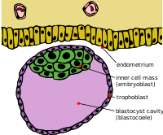
- Células madre multipotentes (células madre adultas)
Son células que se encuentran en los tejidos adultos y que su misión es reemplazar a las células que mueren dentro de un órgano o tejido. Son capaces de originar muchos tipos celulares pero no todos.
En el cordón umbilical se encuentran células madre adultas que pueden dar lugar a todos los tipos de células de la sangre y otras células madre adultas multipotentes que pueden dar lugar a neuronas, células óseas y musculares.
- Células madre unipotentes (células madre adultas)
Son células de los tejidos adultos que sólo pueden dar lugar a un tipo de célula particular.
Las aplicaciones de las células madre son las siguientes:
- Ensayos de fármacos y toxinas en células en cultivo.
- Estudio de la fases iniciales el desarrollo embrionario y su control genético.
- Terapia celular y trasplantes. Hoy en día se pueden cultivar células madre in vitro y diferenciarlas para dar lugar a células particulares que se utilizan para reparar tejidos y órganos dañados del adulto. Por ejemplo, se hace el trasplante de células madre de médula ósea para tratar las leucemias y otros tipos de cáncer.
Hoy en día no se pueden utilizar células madre embrionarias con fines terapéuticos por problemas éticos y legales. Para algunos científicos su uso abriría la posibilidad a una auténtica medicina regenerativa. El problema es como obtener un embrión de un individuo ya nacido. Para solventar este escollo habría que recurrir a la clonación con fines terapéuticos. La técnica consistiría en el trasplante del núcleo de una célula adulta del paciente a un óvulo desnucleado de una mujer donante. Así se formaría un embrión clónico del paciente que no se permitiría su desarrollo hasta adulto y del que se extraerían células madre embrionarias para generar los tejidos necesarios.
Actualmente, hay una vía de investigación prometedora que intenta evitar los problemas éticos del uso de este tipo de células. Se trata de la reprogramación de células adultas. La técnica consiste en utilizar células diferenciadas en un tipo particular de tejido y desdiferenciarlas mediante introducción de varios genes para que vuelvan a ser células madre.

Actividad 20. Traduce del inglés al castellano el siguiente artículo sobre la reprogramación de células

Researchers Turn Skin Cells Into Stem Cells
Scientists have managed to reprogram human skin cells directly into cells that look and act like embryonic stem (ES) cells. The technique makes it possible to generate patient-specific stem cells to study or treat disease without using embryos or oocytes--and therefore could bypass the ethical debates that have plagued the field. "This is like an earthquake for both the science and politics of stem cell research," says Jesse Reynolds, policy analyst for the Center for Genetics and Society in Oakland, California.
The work builds on a study published last year by Shinya Yamanaka of Kyoto University in Japan, which showed that mouse tail cells could be transformed into ES-like cells by inserting four genes. Those genes are normally switched off after embryonic cells differentiate into the various cell types. In June this year, Yamanaka and another group reported that the cells were truly pluripotent, meaning that they had the potential to grow into any tissue in the body.
Now the race to repeat the feat in human cells has ended in a tie: Two groups report today that they have reprogrammed human skin cells into so-called induced pluripotent cells (iPCs). In a paper published online in Cell, Yamanaka and his colleagues show that their mouse technique works with human cells as well. And in a paper published online in Science, James Thomson of the University of Wisconsin, Madison, and his colleagues report success in reprogramming human cells, again by inserting just four genes, two of which are different from those Yamanaka uses.
In the new work, Yamanaka and his colleagues used a retrovirus to ferry into adult cells the same four genes they had previously used to reprogram mouse cells: OCT3/4, SOX2, KLF4, and c-MYC. They reprogrammed cells taken from the facial skin of a 36-year-old woman and from connective tissue from a 69-year-old man. Roughly one iPC cell line was produced for every 5000 cells the researchers treated using the technique, an efficiency that enabled them to produce several cell lines from each experiment.
El genoma humano
El Proyecto Genoma Humano se inició en 1990 en los Estados Unidos y debía, en un plazo de unos 15 años, hasta el 2005, realizar una descripción, lo más completa posible, de cada uno de los cromosomas humanos. Posteriormente el Proyecto se extendió bajo la sigla HUGO (Humane Genome Organization) a laboratorios moleculares de todo el mundo, públicos y privados, constituyendo uno de los proyectos más gigantescos y ambiciosos en el campo de la biología y de la informática (por el almacenamiento y procesamiento de miles de millones de datos).
El Genoma Humano está formado por unos 3.000 millones de pares de bases que constituyen los 46 cromosomas; estos pares de bases se agrupan en una cantidad estimada entre 50.000 y 80.000 genes, existiendo, además, una gran cantidad de fragmentos de ADN que no poseen ninguna información: se calcula que sólo el 3 % del ADN celular tiene "sentido", es decir, información para fabricar nuestras proteínas; el 97 % restante es una incógnita. Por otra parte, la secuenciación del genoma humano ha revelado que gran parte de nuestro ADN procede de virus y de bacterias que en algún momento han infectado a los antepasados de nuestra especie. Al menos 223 de nuestros genes pueden tener un origen bacteriano. También se ha comprobado que la diferencia entre dos personas es tan solo del 0,01 %. Esto significa que compartes con cualquier persona el 99,99 % del mismo ADN y que las diferencias entre razas a nivel molecular no son significativas para justificar programas racistas.
El Proyecto Genoma busca la realización de mapas cromosómicos lo más exactos posibles, señalando la localización de los genes, su función y secuenciándolos. Algunas de estas tareas ya están realizadas, y otras están en fase de ejecución; en estos momentos existen unos mapas genéticos de todos los cromosomas en los que se localizan de una forma aproximada genes alterados responsables de enfermedades hereditarias que se conocen por comparación con individuos sanos que no presentan esos genes alterados.
En resumen, la primera aplicación directa del Proyecto Genoma consiste en la localización de genes responsables de enfermedades. Esto implica que se puede tener una cierta idea de qué es lo que cambia en el gen para producir una enfermedad y por tanto, arreglarlo; esta es la razón por la que la industria privada también participa en esta investigación, ya que el posible rendimiento económico de estas terapias parece bastante evidente.
Existe una cuestión ética muy importante que afecta, no a la realización de los mapas cromosómicos, sino a la utilización que se va a hacer de la información, porque igual que se puede prevenir una enfermedad sabiendo que una persona tiene el gen, y por tanto cierta predisposición a desarrollarla, también se puede negar, por ejemplo, un seguro o un trabajo a otra persona que tenga otro gen para cierta enfermedad:
¿Es lícito que a una persona se le pueda exigir un análisis genético para trabajar, hacerse un seguro o pedir un crédito? Este es el dilema que ya se empieza a plantear, y que habrá que resolver en un futuro no muy lejano.
Usos del Genoma Humano
Actividad 21.De los siguientes usos posibles del Genoma Humano, señala los que podrían ser éticamente aceptables desde nuestro punto de vista:
□ Curar enfermedades
□ Elegir tener sólo hijos varones
□ Producir más alimentos
□ Hacer una base de datos de individuos con genes de enfermedades
□ Obtener animales con órganos humanos
Bioética
Como toda actividad humana la ingeniería genética y la biotecnología tiene múltiples beneficios pero también innumerables riesgos que hay que conocer. Como hemos visto estas técnicas facilitan la fabricación de fármacos, permiten la curación de enfermedades genéticas (terapia génica) y la regeneración de tejidos (terapia celular); eliminan la contaminación ambiental debida las actividades humanas; permite obtener variedades de plantas y razas de animales con mejores características (transgénicos), etc. Ahora bien, estas técnicas pueden acarrear consecuencias negativas sobre la salud y el medio ambiente e incluso afectar a la propia dignidad del ser humano.
El conocimiento científico y el progreso tecnológico tienen que ir acompañados de una responsabilidad ética que valore las consecuencias de los descubrimientos.
La bioética es la actividad multidisciplinar que estudia los problemas éticos que surgen de la aplicación de las ciencias biomédicas y sus tecnologías.
Riesgos y problemas éticos de las técnicas de Ingeniería genética
- Terapia génica
  - Su uso debe tener el objetivo de tratar a los pacientes afectados por una determinada enfermedad genética
  - Su uso no debería aplicarse a la mejora genética de la humanidad
- Clonación humana con fines reproductivos
  - Esta práctica está prohibida expresamente en la mayoría de las legislaciones de los países porque atenta contra la individualidad natural de los seres humanos
  - El problema ético tiene que ver con la creación de un individuo con unas características diseñadas y preestablecidas por un tercero
- Células madre
  - Las células madre embrionarias proceden de embriones sobrantes de la fecundación in vitro, de la clonación terapéutica y de los abortos. Estos embriones sobrantes se conservan en nitrógeno líquido. El problema es que transcurridos 5 años estos embriones no pueden utilizarse para tratamientos de fecundación y hay que decidir sobre su destino. ¿Se podrían usar en investigación? ¿Habría que destruirlos?
  - Para la obtención de células madre embrionarias con fines terapéuticos habría que recurrir a la clonación no reproductiva pero entonces el problema ético que se plantea es el siguiente: ¿Es lícito crear un embrión humano con una determinada finalidad y que será destruido para obtener sus células madre?
- Genoma humano
  - Conocida la secuencia total del genoma humano las empresas rastrean esa información para encontrar genes que puedan ser útiles en la producción de medicamentos. Para asegurarse beneficios las empresas patentan esos genes. ¿Es ético adueñarse de un gen cuando se trata de un patrimonio de la humanidad?
  - Las patentes crean dependencia sanitaria de forma que determinados tratamientos sólo se pueden adquirir a través de grandes empresas farmacéuticas.
  - Las empresas replican que las patentes les permiten recuperar las fuertes inversiones necesarias en este tipo de investigaciones.
  - El genoma de una persona puede condicionar las características fenotípicas de esa persona y representa un listado de las enfermedades que son más probables de sufrir a lo largo de la vida. ¿Se podría utilizar esta información para decidir si una persona es adecuada o no para un determinado trabajo? ¿es justo que las empresas aseguradoras utilicen esta información para calcular los riesgos y rechazar solicitudes o aumentar las primas de seguros? ¿se puede discriminar genéticamente a las personas?
- Organismos modificados genéticamente
  - ¿Es razonable dejar en manos de las empresas y los gobiernos el decidir la finalidad de los organismos transgénicos? ¿es ético modificar genéticamente microorganismos con el fin de crear armas biológicas?
  - Los organismos transgénicos podrían modificar o invadir ecosistemas cercanos a los cultivos y las granjas produciendo desequilibrios en estos ecosistemas que han tardado millones de años en desarrollarse.
  - Los organismos transgénicos podrían transferir los transgenes a otros organismos (transferencia horizontal) lo que causaría contaminación genética. Se sabe que las plantas cultivadas se hibridan espontáneamente con las silvestres produciendo variedades con el transgén. Se sabe que las bacterias pueden transformarse con ADN procedente de otras especies y así contribuir a la expansión del transgén. Las consecuencias en los ecosistemas son imprevisibles.
  - El consumo de alimentos transgénicos puede provocar la aparición de reacciones alérgicas insospechadas. Hoy en día se exige que los productos lleven etiquetas que expresen claramente si el producto ha sido fabricado total o parcialmente con transgénicos. El principio de precaución desaconseja que estos alimentos se introduzcan en nuestra dieta hasta que los resultados de las investigaciones sean concluyentes.
  - El riesgo económico es que las multinacionales productoras de transgénicos lleguen a controlar la producción de alimentos. De hecho, en las plantas transgénicas se introducen genes terminator que hacen que las semillas de estas plantas sean estériles, lo que obliga a los agricultores a tener que comprar las semillas a las mismas empresas para la siguiente cosecha. Además, muchas de estas plantas son resistentes a herbicidas que tienen que ser adquiridos a las mismas empresas.
  - Los cultivos transgénicos son muy dependientes de fertilizantes sintéticos que son suministrados por las mismas empresas.
  - Muchas variedades de cultivos tradicionales (adaptados a las condiciones ambientales particulares de determinadas zonas) están desapareciendo por los cultivos transgénicos introducidos.

